SỞ GIÁO DỤC&ĐÀO TẠO TP.HCM **KIỂM TRA GIỮA HỌC KÌ II NĂM HỌC 2022-2023**

**TRƯỜNG THPT TEN LƠ MAN MÔN TOÁN: KHỐI 10**

**-----------------------------** *Thời gian làm bài: 45 phút*

( *Đề thi gồm 01 trang ) (không kể thời gian phát đề )*

…………………………

**ĐỀ 1**

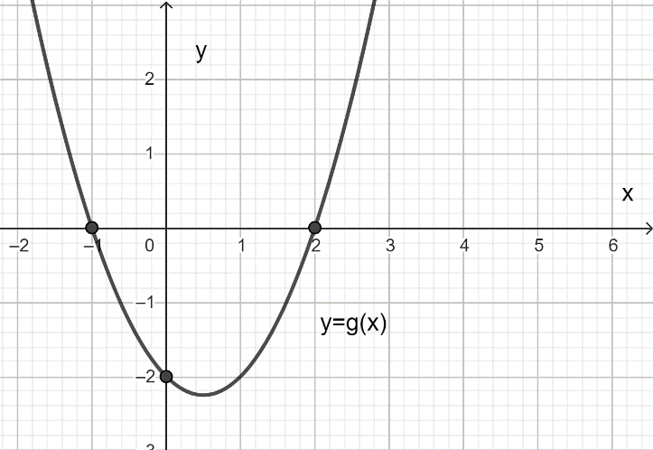**Câu 1**. Quan sát đồ thị của hàm số bậc hai  trong hình đã cho dưới đây. Hãy điền vào bảng sau

|  |  |  |  |  |
| --- | --- | --- | --- | --- |
|  | Nghiệm của | Dấu của | Dấu của hệ số a  (hệ số của ) | Khoảng của x mà |
|  |  |  |  |  |

**Câu 2.** Giải bất phương trình .

**Câu 3.** Phương trình  có một nghiệm là . Tính .

**Câu 4.** Một hình chữ nhật có chu vi là 20cm. Để diện tích hình chữ nhật lớn hơn hoặc bằng 15 cm2 thì chiều rộng của hình chữ nhật nằm trong khoảng bao nhiêu?

**Câu 5**. Tìm *m* để phương trình  có 2 nghiệm trái dấu.

**Câu 6**. Tìm các giá trị của *m* để bất phương trình  có NGHỆM ĐÚNG với 

**Câu 7.** Trong mặt phẳng Oxy, cho tam giác ABC có . Chứng minh tam giác ABC vuông tại A. Tính diện tích tam giác ABC.

**Câu 8**. Cho tam giác ABC với  và điểm M thỏa 

a. Viết phương trình tổng quát của cạnh BC.

b. Viết phương trình đường thẳng d đi qua M và song song với đường thẳng



**Câu 9**. Cho hình bình hành ABCD có A(-2;3) và tâm I(1;1). Biết điểm K(-1;2) nằm trên đường thẳng AB và điểm D có hoành độ gấp đôi tung độ. Tìm các đỉnh B, D của hình bình hành.

………………………………………………HẾT…………………………………………………